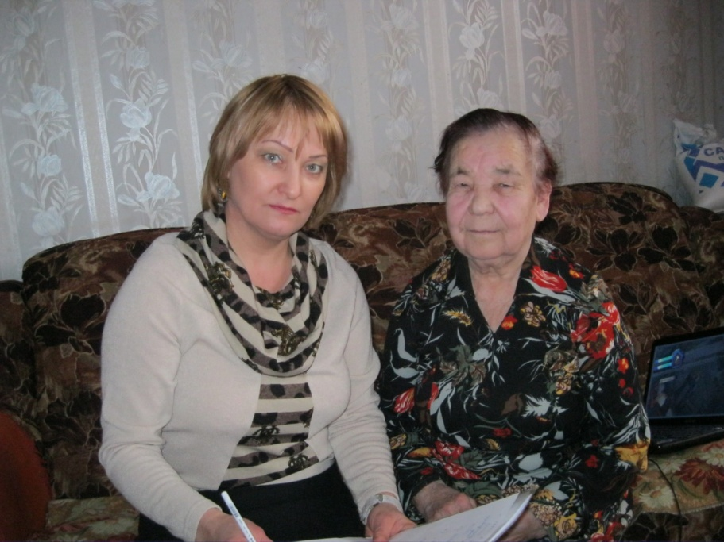

Амирханова Нина Марковна родилась 5 мая 1937 году в деревне Малькеева Апастовского района в семье колхозника. В семье было четверо детей. В 1941 году отца отправили на фронт, а мать копать окопы. Оттуда она вернулась больной, и вскоре умерла. Пришло известие, что отец пропал без вести. Двоих детей, в том числе и Нину Марковну, так как они были несовершеннолетние, устроили в детский дом в этой же деревне. Все военные годы она провела в этом детдоме. Здесь было около 250 детей-сирот, как она. В этом детдоме она получила семилетнее образование.
Марковна Нина рассказывает, что часто они засыпали голодные, не хватало еды. Они собирали с помоек картофельную кожуру, а потом жарили их в костре. Великую победу она тоже встретила в детдоме. Она вспоминает, как рано утром к ним в комнату прибежала нянечка и крикнула, что война закончилась. Все дети, в чем попало выбежали во двор детдома и кричали от радости.
В 1953 году Нина Марковна устроилась в ФЗУ «Красный текстиль» прядильщицей-ткачихой в городе Меленки Владимирской области. Успела она проработать и в городе Череповец, где строилась донна-печь.
В 1955 году она приехала в Казань, 1961 году вышла замуж. Работала на стройке. В 1971 году Нина Марковна вместе с семьей приехала в село Чепчуги, устроилась в совхоз дояркой, и проработала там до пенсии. С мужем они вырастили и воспитали пятерых детей. Успела она испытать и горечь утраты детей, она похоронила троих детей. В 1987 году вышла на пенсию. У нее 34 года трудового стажа.
У Нины Марковны имеются государственные награды. Она имеет удостоверение «Победитель социалистического соревнования» (1980 г.), «Ударник одиннадцатилетней пятилетки» (1984г.) и медаль материнства.
В настоящее время она воспитывает троих внуков-сирот, является их опекуном с 2004 года.

